Данная схема находит малое применение в практике, но для некоторых может быть полезной.

Для любителей отрегулировать всё что можно, можно поставить темброблок с регулировкой Вч НЧ баланса и громкости (схема представлена на главной странице схем )
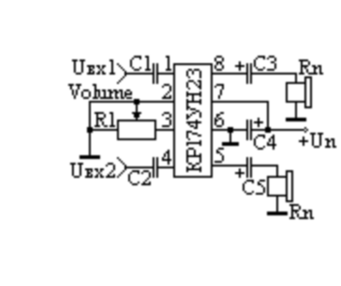

Справочник - К174ХА42А, К174ХА42Б

ОДНОКРИСТАЛЬНЫЙ ЧМ РАДИОПРИЕМНИК
Микросхемы К174ХА42А и К174ХА42Б предназначены для работы в экономичных радиовещательных и связных приемниках частотно-модулированных сигналов. Микросхемы содержат все функциональные узлы супергетеродинного ЧМ приемника (от антенного входа до выхода ЗЧ) и требуют для его реализации минимум навесных элементов: резонансный LC-контур, несколько конденсаторов и один резистор.
Регулировка такого приемника сводится к настройке контура гетеродина - установке границ диапазона. Это стало возможным благодаря низкой промежуточной частоте - 70 кГц, что позволяет использовать для селекции сигнала ненастраиваемые RC-фильтры, отказавшись от критичных полосовых резонансных LC-фильтров.
Большие значения девиации входного сигнала - 50 и 75 кГц - при низкой ПЧ приводят к появлению искажений сигнала ЗЧ. Для их устранения использована система обратной связи по частоте, которая уменьшает ("сжимает") девиацию в пять раз - до 10 и 15 кГц соответственно. Микросхема оснащена высокоэффективной корреляционной системой подавления шума (бесшумной настройки - БШН). Она подавляет звуковой сигнал при неточной настройке, входном сигнале с уровнем, близким к уровню шума, и при настройке на зеркальный канал.
Прибор К174ХА42А рассчитан для работы в связных радиоприемных устройствах. а К174ХА42Б - в радиовещательных приемниках бытового назначения. Микросхема К174ХА42 может также найти применение и в радиотрактах телевизионной аппаратуры, в телефонах с радиоканалом, в системах личной и служебной радиосвязи, устройствах поискового вызова, охранных устройствах, в аппаратуре телеуправления. Небольшое число требуемых внешних элементов, простота настройки и низкая стоимость делают ее весьма привлекательной для широкого использования в радиолюбительских конструкциях.
Выпускают эту микросхему в пластмассовом корпусе двух вариантов: К174ХА42А - в восемнадцативыводном корпусе 2104.18-4(238.18-3), а К174ХА42Б-в шестнадцативыводном 2103.16-9 (238.16-2). Чертежи корпусов показаны на рис. 1. Масса прибора не превышает 2,5 г. Полный аналог К174ХА42А - микросхема TDA7000; К174ХА42Б и TDA7010 отличаются лишь типом корпуса.
У микросхемы К174ХА42Б по сравнению с К174ХА42А отсутствуют выводы 3 и 10, из-за чего нумерация выводов в ее цоколевке соответственно сдвинута.
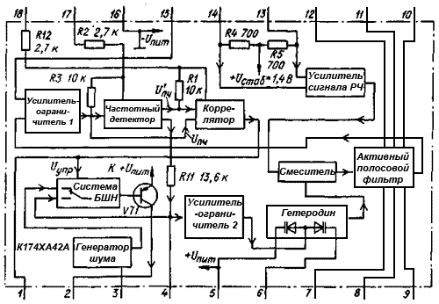
Рисунок 1 - Структурная схема
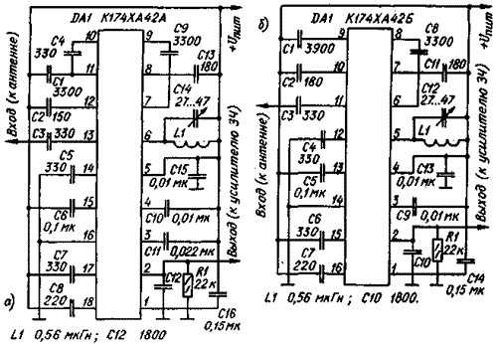
Рисунок 2 - Типовые схемы включения
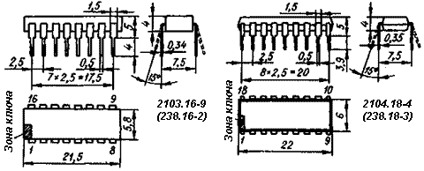
Рисунок 3 - Конструкция и расположение выводов
ОПИСАНИЕ ВЫВОДОВ
Назначение | К174ХА42А | К174ХА42Б
Подключение конденсатора фильтра коррелятора | 1 | 1
Выход усилителя ЗЧ (с открытым коллектором) | 2 | 2
Подключение конденсатора генератора шума | 3 | -
Подключение конденсатора фильтра петли ОС по частоте | 4 | 3
Плюсовой вывод питания | 5 | 4
Подключение LC-контура гетеродина | 6 | 5
Подключение конденсаторов полосового фильтра ПЧ | 7 | 6
Подключение конденсаторов полосового фильтра ПЧ | 8 | 7
Подключение конденсаторов полосового фильтра ПЧ | 9 | 8
Подключение конденсаторов полосового фильтра ПЧ | 10 | -
Подключение конденсаторов полосового фильтра ПЧ | 11 | 9
Подключение конденсаторов полосового фильтра ПЧ | 12 | 10
Вход усилителя сигнала радиочастоты | 13 | 11
Вход усилителя сигнала радиочастоты | 14 | 12
Подключение конденсатора входной цепи усилителя-ограничителя 1 | 15 | 13
Общий вывод; минусовый вывод питания | 16 | 14
Подключение конденсатора фазовращателя частотного детектора | 17 | 15
Подключение конденсатора фазовращателя коррелятора | 18 | 16
ОСНОВНЫЕ ЭЛЕКТРИЧЕСКИЕ ХАРАКТЕРИСТИКИ
при Т_{окр.ср} 25±10°С, f₀=69МГц, Δf=±50кГц, F_{M}=1кГц, m=30%
Напряжение питания | 2,7...9 В
Номинальное напряжение питания | 4,5 В
Ток потребления | ≤ 8 мА
Частота входного ВЧ сигнала | 1,5...150 МГц
Чувствительность (входное напряжение ограничения по уровню -3 дБ) | 6 мкВ
Выходное напряжение ЗЧ | 100 мВ
Коэффициент нелинейных искажений | ≤0,5 %
Сопротивление нагрузочного резистора в цепи открытого коллектора усилителя ЗЧ  U_{пит}=4,5 В  U_{пит}=9 В | ≤ 22 кОм  ≤ 47 кОм
Отношение сигнал/шум | ≥ 50 дБ
Коэффициент подавления составляющей AM | ≥ 50 дБ
Наибольшее входное напряжение РЧ | 200 мВ
Рабочий температурный интервал | -10...+55°C
ТИПОВЫЕ ЗАВИСИМОСТИ
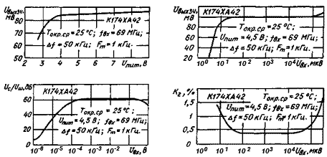
ЛИТЕРАТУРА
П.Полятыкин - К174ХА42 -Однокристальный ЧМ радиоприемник. Радио №1 1997 г

К174ХА42 -Однокристальный ЧМ радиоприемник.
Микросхемы К174ХА42А и К174ХА42Б предназначены для работы в экономичных радиовещательных и связных приемниках частотно-модулированных сигналов. Микросхемы содержат все функциональные узлы супергетеродинного ЧМ приемника (от антенного входа до выхода ЗЧ) и требуют для его реализации минимум навесных элементов: резонансный LC-контур, несколько конденсаторов и один резистор.
Регулировка такого приемника сводится к настройке контура гетеродина - установке границ диапазона. Это стало возможным благодаря низкой промежуточной частоте - 70 кГц, что позволяет использовать для селекции сигнала ненастраиваемые RC-фильтры, отказавшись от критичных полосовых резонансных LC-фильтров.
Большие значения девиации входного сигнала - 50 и 75 кГц - при низкой ПЧ приводят к появлению искажений сигнала ЗЧ. Для их устранения использована система обратной связи по частоте, которая уменьшает ("сжимает") девиацию в пять раз - до 10 и 15 кГц соответственно. Микросхема оснащена высокоэффективной корреляционной системой подавления шума (бесшумной настройки - БШН). Она подавляет звуковой сигнал при неточной настройке, входном сигнале с уровнем, близким к уровню шума, и при настройке на зеркальный канал.
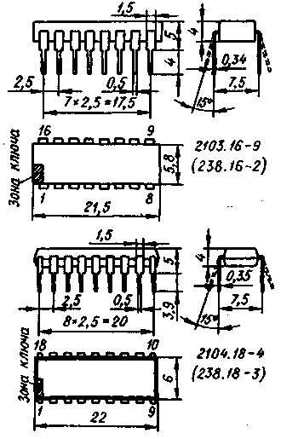
Рис.1
Прибор К174ХА42А рассчитан для работы в связных радиоприемных устройствах. а К174ХА42Б - в радиовещательных приемниках бытового назначения. Микросхема К174ХА42 может также найти применение и в радиотрактах телевизионной аппаратуры, в телефонах с радиоканалом, в системах личной и служебной радиосвязи, устройствах поискового вызова, охранных устройствах, в аппаратуре телеуправления. Небольшое число требуемых внешних элементов, простота настройки и низкая стоимость делают ее весьма привлекательной для широкого использования в радиолюбительских конструкциях.
Выпускают эту микросхему в пластмассовом корпусе двух вариантов: К174ХА42А - в восемнадцативыводном корпусе 2104.18-4(238.18-3), а К174ХА42Б-в шестнадцативыводном 2103.16-9 (238.16-2). Чертежи корпусов показаны на рис. 1. Масса прибора не превышает 2,5 г. Полный аналог К174ХА42А - микросхема TDA7000; К174ХА42Б и TDA7010 отличаются лишь типом корпуса.
Типовые схемы включения микросхем К142ХА42А и К174ХА42Б представлены на рис. 2,а и б соответственно. Цоколев-ка К174ХА42А: выв. 1 - подключение конденсатора фильтра коррелятора; выв. 2 - выход усилителя ЗЧ (с открытым коллектором); выв. 3 - подключение конденсатора генератора шума; выв. 4 - подключение конденсатора фильтра петли ОС по частоте; выв. 5 - плюсовой вывод питания; выв. 6 - подключение LC-контура гетеродина; выв. 7-12 - подключение конденсаторов полосового фильтра ПЧ; выв. 13,14 - вход усилителя сигнала радиочастоты; выв. 15 - подключение конденсатора входной цепи усилителя-ограничителя 1; выв. 16 - общий вывод; минусовый вывод питания: выв. 17- подключение конденсатора фазовращателя частотного детектора; выв. 18-подключение конденсатора фазовращателя коррелятора.
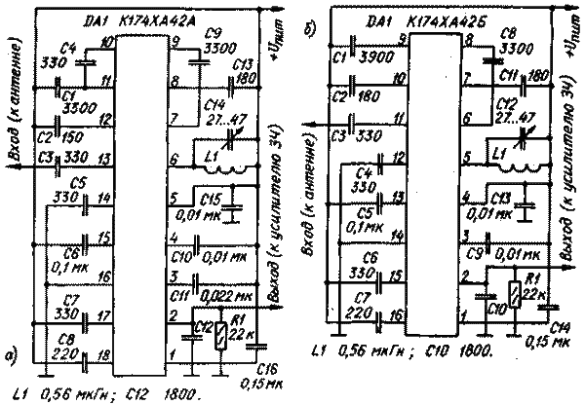
рис. 2
У микросхемы К174ХА42Б по сравнению с К174ХА42А отсутствуют выводы 3 и 10, из-за чего нумерация выводов в ее цоколевке соответственно сдвинута.
Основные электрическиехарактеристики при Токр. ср 25±10°С
Номинальное напряжения питания, В .......................... 4,5
Потребляемый ток, мА, не более ............................... 8
Частота входного ВЧ сигнала, МГц ..................... 1,5...150
Чувствительность (входное напряжение
ограничения по уровню -3 дБ), мкВ............................. 6
Выходное напряжение ЗЧ, мВ ................................. 100
Коэффициент нелинейных искажений, %, не более .............. 0,5
Сопротивление нагрузочного резистора в цепи
открытого коллектора усилителя 34, кОм, не более,
при напряжении питания 4,5 В. ................................22
9 В .................................47
Отношение сигнал/шум*, дБ, не менее ......................... 50
Коэффициент подавления составляющей AM*,дБ,не менее ......... 50

* Значения этих параметров измерены при следующих условиях: напряжение питания 4,5 В, входная частота РЧ сигнала 69 МГц, девиация частоты -/+50 кГц, модулирующая частота 1 кГц; при измерении коэффициента подавления AM глубина модуляции равна 30%.
Предельно допустимые значения параметров
Напряжение питания, В .............................. .2,7...9
Наибольшее входное напряжение РЧ, мВ .................... 200
Рабочий температурный интервал, С ................. -10...+55
Упрощенная функциональная схема прибора К174ХА42А изображена на рис. 3. ЧМ приемник построен по супергетеродинной схеме с однократным преобразованием частоты. Входной сигнал после усиления смешивается с сигналом гетеродина. Благодаря относительно низкой промежуточной частоте (ПЧ) сигнала, снимаемого с выхода смесителя, амплитуда побочных составляющих преобразования настолько мала, что они практически отсутствуют на входе усилителя сигнала промежуточной частоты.
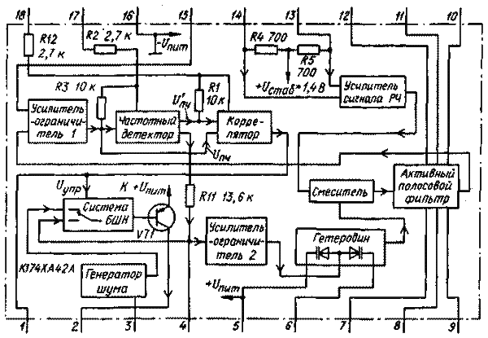
Рис.3
Для подавления внеполосных сигналов предусмотрен активный полосовой фильтр ПЧ четвертого порядка. Выходной сигнал фильтра усилитель-ограничитель 1 нормирует по амплитуде. Усилитель-ограничитель 1 имеет большие коэффициент усиления (более 90 дБ) и динамический диапазон. Преобразованный сигнал ПЧ поступает на вход частотного детектора и одновременно на вход коррелятора.
Частотный детектор представляет собой преобразователь частота-напряжение. Демодулированное напряжение низкой частоты поступает, во-первых, на второй усилитель-ограничитель и далее на гетеродин, замыкая в системе петлю обратной связи по частоте, и, во-вторых, на вход коммутатора системы бесшумной настройки (БШН) и затем на предусилитель ЗЧ и выход приемника.
Выходной сигнал коррелятора используют для управления коммутатором системы БШН, подавляющей межстанционные помехи.
Кроме указанных узлов, микросхема содержит внутренний стабилизатор питающего напряжения (на схеме не показан), выходной усилитель ЗЧ (он изображен на схеме в виде транзистора VT1) и генератор шума, входящий в систему БШН. Генератор шума имитирует ЧМ шум и подключается коммутатором к входу предусилителя ЗЧ при переходах от одной принимаемой станции к другой или при неточной настройке. Шумовой сигнал в этих случаях свидетельствует о работоспособности приемно-усилительного тракта. В микросхеме К174ХА42Б управление генератором шума не предусмотрено.
В приемнике применена частотная демодуляция с обратной связью по частоте - выходной ЗЧ сигнал демодулятора использован для соответствующего смещения частоты гетеродина в противофазе с сигналом ПЧ. Этим достигнуто уменьшение девиации частоты сигнала ПЧ и, как следствие, практически полное отсутствие гармонических искажений выходного сигнала. Необходимая степень "сжатия девиации" получается, если емкость колебательного контура гетеродина Со = Ск+Cпар+Свар выбрать из эмпирического соотношения: Со = Fo/2 (Ск - емкость контурного конденсатора, Спар - паразитная емкость контура, Свар - емкость варикапа - элемента перестройки, емкость везде в пикофарадах; Fo - частота настройки контура, в мегагерцах). Это выражение, применимое для всех значений частоты в диапазонах УКВ-1 и УКВ-2, позволяет определить параметры контура гетеродина - емкость конденсатора, а затем индуктивность катушки.
Активный полосовой фильтр ПЧ микросхемы состоит из трех звеньев: ФВЧ второго порядка, полосового фильтра первого порядка и ФНЧ первого порядка (см. фрагмент схемы на рис. 4; нумерация конденсаторов соответствует рис. 2,а).
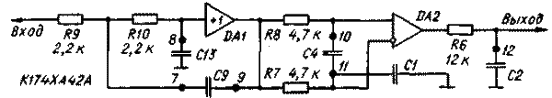
Рис.4
Жирными точками обозначены выводы микросхемы. Номиналы внешних конденсаторов и значения частоты среза звеньев при ПЧ 70 кГц определяют для передаточной функции системы по известным соотношениям [1]:
звено ФНЧ-II: С9 = 3300 пф, С13 = 180 пф, fo = 94 кГц;
звено ПФ-I: С4 = 330 пф, С1 = 3300 пф, fв = 103 кГц, fн = 10,3 кГц;
звено ФНЧ-I: С2 = 150 пф, fo = 88,4 кГц.
Использованное схемотехническое решение полосового фильтра обеспечивает высокую избирательность, минимальную потребляемую мощность и хороший динамический диапазон. Амплитудно-частотная характеристика полосового фильтра изображена на рис. 5.
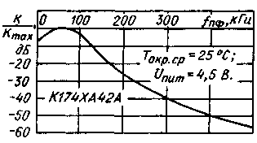
рис. 5
Для подавления сигналов паразитных каналов приема служит система БШН. Работа системы основана на корреляции сигнала ПЧ и того же сигнала, задержанного и инвертированного. Оба сигнала подводят к входу коррелятора. Если прямой сигнал Uпч представляет собой последовательность когерентных импульсов постоянного периода (как это и бывает в случае приема радиовещательной станции), то задержка сигнала U'пч должна быть равна периоду следования. Такой сигнал получают инвертированием прямого сигнала.
Инвертирование и задержку сигнала выполняет фазовый фильтр (на схеме рис.3 не показан). При точной настройке на станцию формы обоих сигналов идентичны и имеют высокую степень корреляции (рис. 6,а). При расстройке фаза сигнала и'пч смещается относительно прямого (рис. 6,6) - корреляция мала. В результате действия помех или шума возникают значительные изменения периода и формы сигнала U'пч (рис. 6,в); в этих случаях корреляции практически нет.
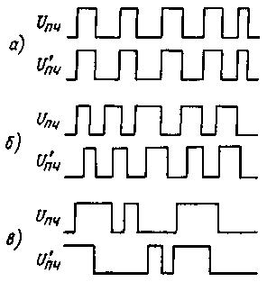
рис. 6
По результату сравнения этих сигналов коррелятор вырабатывает сигнал управления коммутатором, плавно включающим усилитель ЗЧ при высокой корреляции или генератор шума при слабой. Этим исключается прохождение на выход приемника различных щелчков, помех и резких звуков.
Образцовое напряжение, необходимое для работы частотного демодулятора и коррелятора, формируют внутренние активные фазовращатели, выполненные на операционных усилителях с единичным коэффициентом усиления, фазовращатель (фазовый фильтр) обеспечивает сдвиг фазы сигнала на п/2 на частоте fпч = К/Сф, где Сф - емкость конденсатора, подключенного к выв. 17 микросхемы (см. рис. 3). При сопротивлении резисторов R2 и R3 микросхемы, указанном на этой схеме, и емкости конденсатора Сф, равной 330 пф (С7 на рис. 2,а), fпч = 70 кГц. Входной и выходной сигналы Uпч и U'пч остаются равными по напряжению при любой частоте.
В корреляторе внутренний фазовращатель с внешним конденсатором, подключенным к выв. 18, сдвигают фазу еще на п/2. Таким образом, общий сдвиг фазы сигналов будет равным 180°. После инвертирования одного из сигналов происходит их сравнение.
Корреляционная система БШН с обратной связью по частоте в конечном счете обеспечивает единственный канал приема и точную настройку на станцию. Выходной сигнал коррелятора (с вывода 1) может быть использован для управления индикатором настройки.
Конденсатор С16 (см. рис. 2,а) определяет постоянную времени системы бесшумной настройки. Фильтр R1C12 задает постоянную времени цепи коррекции предыскажений сигнала ЗЧ. От емкости конденсатора С11 зависит уровень шума, поступающего в ЗЧ тракт; чем больше емкость, тем громче шум. Если необходимо обеспечить абсолютно бесшумную настройку, этот конденсатор не подключают.
Конденсатор С10 входит в состав фильтра петли ОС по частоте. Он устраняет побочные составляющие сигнала ПЧ на выходе частотного детектора и определяет постоянную времени цепи ОС; влияет также на форму амплитудно-частотной характеристики тракта.
Конденсатор С15 - фильтр в цепи питания микросхемы. Конденсатор С5 превращает симметричный РЧ вход микросхемы в несимметричный. При монтаже конденсатора С5 необходимо максимально укоротить его выводы и принять меры к уменьшению индуктивной и емкостной связи с контуром гетеродина. Конденсатор С6 - фильтровый в цепи местной обратной связи усилителя-ограничителя 1, а С7 и С8 - фазосдвигающие конденсаторы фазовых фильтров частотного детектора и коррелятора соответственно. Рис. 7 иллюстрирует зависимость выходного напряжения ЗЧ Uвыхзч от напряжения питания Uпит при фиксированных значениях частоты входного РЧ сигнала fвх, девиации и модулирующей частоты Fm и номинальном входном напряжении РЧ сигнала Uвх.
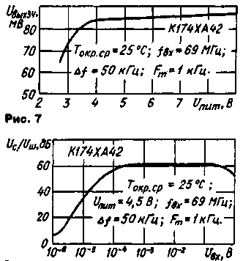
Рис. 7
На рис. 8 показаны зависимости выходного напряжения ЗЧ, на рис. 9 - отношения сигнал/шум, а на рис. 10 - коэффициента гармоник от напряжения входного РЧ сигнала.
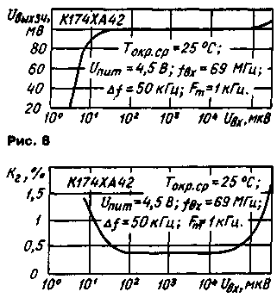
рис. 8

Журнал "Радио", номер 6, 1999г.
Автор: П. Полятыкин, г. Москва
УКВ приемники на микросхеме К174ХА2, описания которых были опубликованы в журнале "Радио" в 1997 г., вызвали интерес у читателей. Однако у некоторых из них при повторении этих конструкций возникли сложности - приемники возбуждались. Одной из причин этого явления могло быть то, что при самостоятельной разводке печатных плат (они отсутствовали в описании приемников) радиолюбители не учитывали некоторые особенности эксплуатации интегральных микросхем, работающих на высоких частотах. В публикуемой здесь конструкции печатная плата была разработана с учетом этих факторов.
Принципиальная схема УКВ приемника приведена на рис. 1. Он рассчитан на работу в диапазоне 65,8...74 МГц и имеет электронную настройку на радиостанции. Настройка осуществляется варикапом VD1, управляющее напряжение на который поступает с переменного резистора R10. При перемещении движка этого резистора изменяется поступающее на варикап управляющее напряжение, вследствие чего меняется его емкость, а следовательно, частота гетеродина и частота настройки приемника. К выходу детектора микросхемы DA1 (вывод 1) подключен предварительный усилитель ЗЧ на транзисторе VT1.
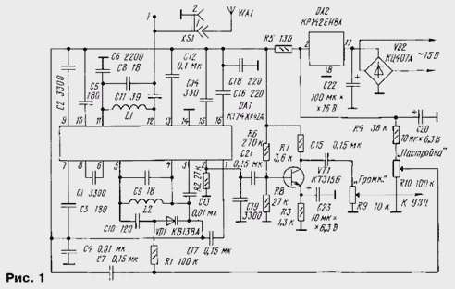
Питается приемник от источника переменного напряжения 11...15 В, которое выпрямляется диодным мостом VD2. К его выходу подключен стабилизатор на микросхеме DA2.
Приемник смонтирован на печатной плате из фольгированного стеклотекстолита толщиной 1,2 мм (рис. 2). При монтаже использованы постоянные резисторы МЛТ-0,125, переменные СП3-30а (R9) и СП3-36 (R10), оксидные конденсаторы К50-35, остальные - КТ-2 (С8, С11) и КМ5-б. Катушки L1 и L2 - бескаркасные. Обмотка первой содержит 12, а второй - 6 витков провода ПЭВ-10,5 диаметр обмоток 4 мм. Шаг намотки - 1 мм.
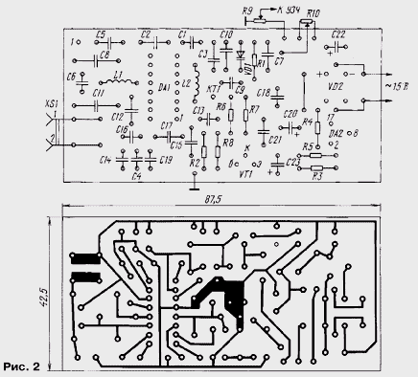
Для уменьшения паразитных связей катушки L1 и L2 следует расположить перпендикулярно друг другу. Чтобы индуктивность выводов конденсаторов С6, С8, С11 и С13 была меньше, их длина должна быть возможно короче. При отсутствии варикапа вместо него можно включить конденсатор переменной емкости, а резистор настройки R11 и резисторы R1, R4 исключить.
При правильном монтаже и использовании исправных деталей приемник начинает работать сразу после подачи питания и подключения антенны. Требуются лишь проверка диапазона перестройки частоты гетеродина и настройка входного контура на середину диапазона принимаемых частот.
Описанная конструкция длительное время находилась в эксплуатации. Функции усилителя ЗЧ может выполнять микросхема К174УН14.

